kamp malzemeleri ve kamp için gerekli bilgiler
ÇESITLI MALZEMELER Gezi ve kamplarda birçok malzemeye ihtiyaç duyariz.Seçecegimiz malzemeler dayanikli,hafif,az yer kaplayan ve kullanisli olmalidir. Kamplarimizin keyifli geçmesini saglayan önemli etkenlerden biride yeterli ve lezzetli yemeklerin kamplarda hazirlanabilmesidir.Her kampçinin güzel yemek pisirmesini bilmesi gereklidir.En basit bir çorba dahi kivaminda yapilmadiginda onu içmek eziyete dönüsmektedir.
Pratik tasimasi kolay lezzetli yemek tariflerini ögrenmemiz gereklidir.Hatta bu yemeklere dogadan katacagimiz bitki ve meyvalar onlari enfes ziyafetlere dönüstürebilir. Bu yemekleri yanimizda tasiyacagimiz bir ocakta pisirmemiz bizlere zaman kazandiracagi gibi odun toplayip ates yakmamiz her zaman bir yangin tehlikesini beraberinde getirecektir.Portatif bir ocagin avantajlari sayilamiyacak kadar çoktur.Bu mukabil bir kamp atesinin tadi,atesin çitirtisi,kokusu,dumani,insanlarin yüzlerinde dans eden alevlerin isiltisi.Bunlarin hepsi bir çogumuzun belleklerine kazinmis anilardadir.Ancak bir doga gezgini her hava sartinda yasamini dogada sürdürmekten zevk aldigi için yagan yagmur veya karda kamp atesi zevkini yasamamiz çok zordur.Bu açidan baktigimizda hepimizin çantasinin bir kösesinde bir ocak olmalidir.
Ocak Çesitleri
Esbit
Küçük kati alkol tabletleri yakan bu ocak rahatlikla çayimizi yapmamiza yetecektir.Cebe sigacak kadar küçüktür.
Ispirto Ocaklari
Çok basit bir ocaktir.Ispirtoyu yakacak bir fitili vardir.Isisi kuvvetlidir.Her sartta yanabilir.Tüm doga malzemeleri saticilarinda bulmak mümkündür.
Benzin Ocaklari
En verimli ocaklardir.Çok güçlüdürler.Ama herzaman bir sorun çikarirlar.Kullanimlari güçtür.Pahalidirlar.1996 yilinin kasim ayinda Aladagda 3000 metrede kar tipisi altinda parlayan benzin ocagim az daha çadiri yakiyordu.Buna mukabil arkadaslarim bütangaz ocaklarinda kari eritmek için kivranirlarken ben üç kisiye yetecek kadar su elde etmistim.
Bütangaz Ocaklari
Çok pratik bir ocaktir.Kuytu bir kösede her yemegi pisirirsiniz.Yakitini bulmak çok kolaydir.Ayrica çok ucuzdurlar.1994 kisinda Uludag'da kamp yaptigimiz sira havanin çok soguk olmasi nedeniyle randimansiz yandigindan ise yaramaz hale geldi.Bu ocaga güvenerek gelmis olsaydik aç kalacaktik.
Size kullandigim iki benzin ocagini tanitmak isterim.
Markasi Coleman-Peak biraz agirca olmasina karsi çok güçlü.Yanma gücü 8500 BTUH ve doluyken 1saat onbes dakika yanabiliyor.
Coleman-Peak
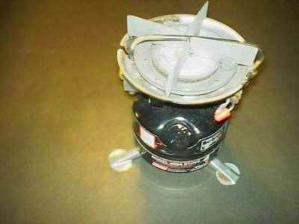

Ikinci ocagimin markasi MSR Whissper Lite International.Çok güçlü ve hafif bir ocak.Bir SIGG marka siseyi benzin dolu olarak tasiyorum.Deposuz halde iken 400 gr geliyor ve küçük bir torbanin içine sigiyor.Benzin borusunun içinde yer alan çelik bir tel,tikanmayi açiyor.Ekstra alinan katlanabilir metal ped ile karin üzerinde dahi kurulabiliyor.
MSR Whissper Lite
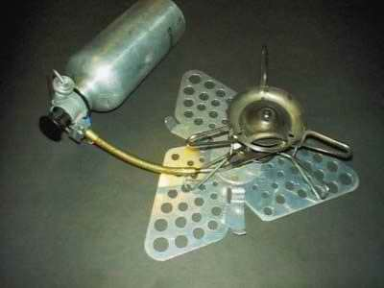
Bütangazli ocagim .
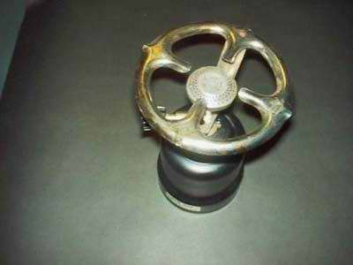
Aydinlatmada kullanilan Coleman marka mum muhafazasi ile çesitli isitmalarda kullanilan jel halinde iki yakit.
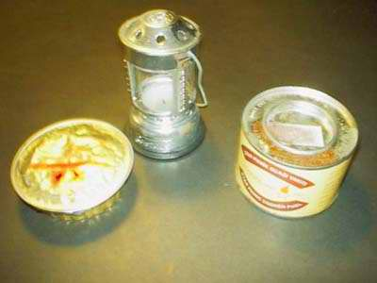
Su meselesine gelince,içecek ve kullanma suyumuzu temin etmemiz ve tasimamiz gerektiginden bir kaba ihtiyacimiz olacaktir.Kullandigim SIGG marka sisenin ayrica suyun donmasini engelleyen bir dis muhafazasida var.Ikiye katlanmis duran MSR marka su kabi esnek yapisi nedeniyle çantanin her yerine girebilir.Bir tarafinda olan metal delikten bir yere asildiginda diger ucunda yer alan açilip kapanan küçük musluk sayesinde bulasik dahil her türlü yikamada çok kullanisli.
SIGG ve MSR Su Kaplari
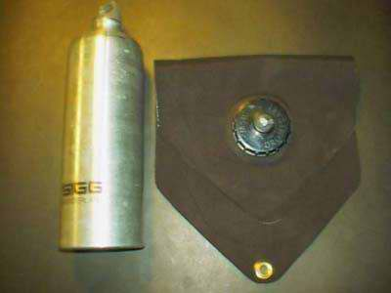
Süphe ettigimiz su kaynaklarini kullanmak zorunda kaldigimizda MSR marka su filiresi 0.3 mikrondan büyük protozoa gibi bakterileri,bazi kimyasal maddeleri ve bazi böcek ilaçlarini filitre edebilir.
MSR Su Filitresi
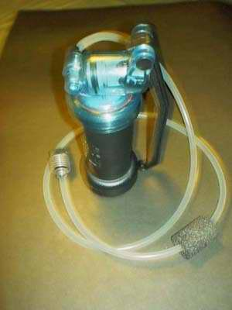

CAMP ART marka tencere seti birbiri içine yerlestirilmis,bir tava,iki tencere ve bir çaydanliktan olusmaktadir.Tümünün agirligi bir kilogram olup kendi torbasi içindedir.
Setin Içiçe Geçmis Görüntüsü
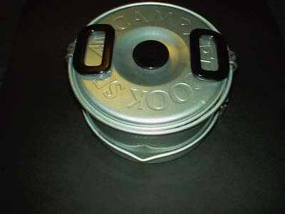
Setin Açilmis Görüntüsü
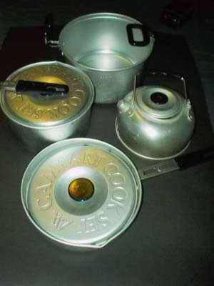

Çesitli Biçak ve Çakilar
Kamplarda birçok amaç için çesitli biçak veya çakiya ihtiyaç duyariz.Küçükten büyüge dogru çesitli biçak ve çakilarim.
Victorinox Kampçi Çakisi
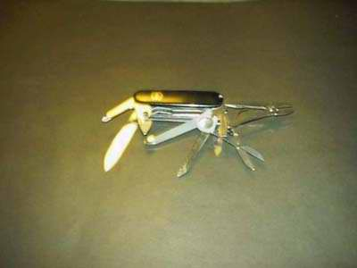
Çantada Çaki disinda Isaret aynasi,Yardim Isaretleri,Igne seti,Biley Tasi,Mini El Lambasi,Pusula,Kalem-Kagit,Çengelli Igneler yer almaktadir.
Victorinox Kampçi Çakisi Survival Kiti Ile Birlikte
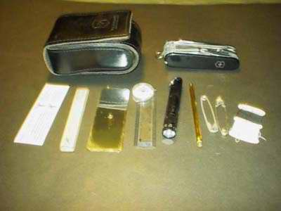

Victorinox Alet Çakisi Açik Görünümü
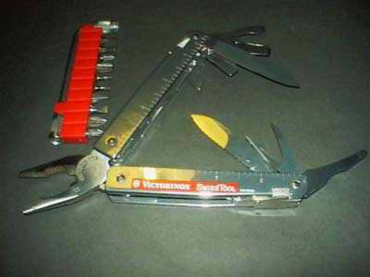
Victorinox Alet Çakisi Kapali Görünümde Ve Muhafazasi
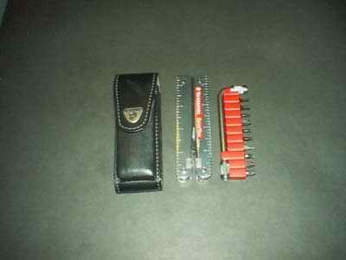
Küçük ve pratik bir kampçi biçagi.
Buck 192
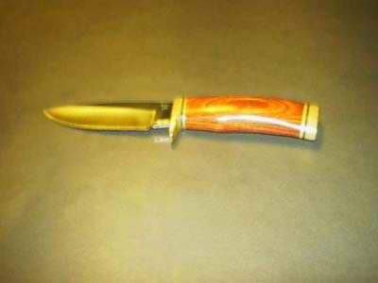
Andujar
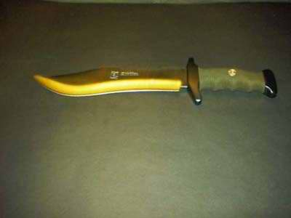
Sapinda survival kit olan bir biçak.Kapakta pusula,sap içinde misina ,balik ignesi,kalem,yara bandi,biley tasi,nester,cimbiz,çengelli igne yer almaktadir.
AITOR Jungle King II
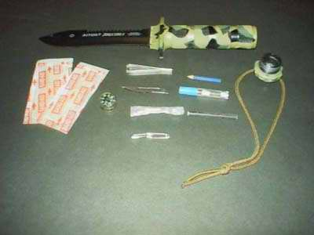
Çok hafif renkli mercekli 7-15x25 R Zoom dürbün.
Chinon
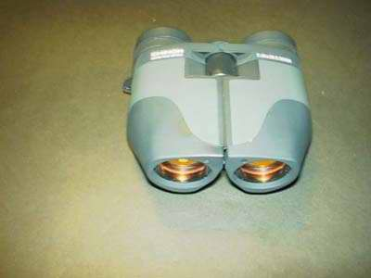
Bulundugumuz yeri tespit etmek için gerekli aletler
GPS sayesinde bulundugumuz yeri 5 metre hata ile tespit edebiliriz.Nirengi noktalari alip,basladigimiz yere hatasiz dönebiliriz.En yakin yerlesim yerine yönelebiliriz.Yüksekligimizi ve mevcut hizimi okuyabiliriz.
Trimble Fligthmate GPS
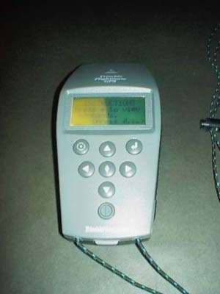
Yürüyüs yönümüzü ve yürüdügümüz rotayi ekraninda görebiliriz.
Magellan 315 GPS
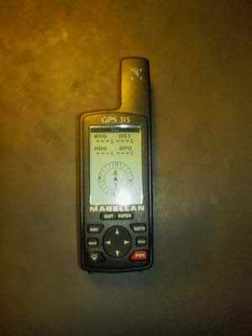

Kolda tasinan hafif ve pratik saat.Hassas olarak pusula açisini,yüksekligi-barometreyi,ortam isisini göstermektedir.
Casio Triple Sensor
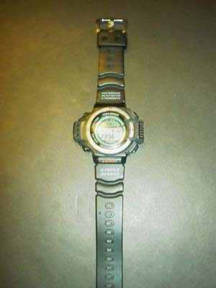
Amerikan Ordu Küregi(Katlanabilir.)
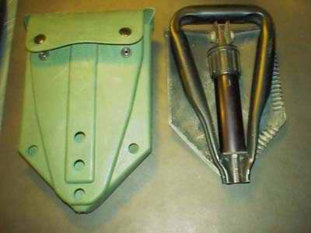

Kar Küregi
Habicht
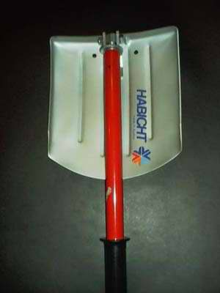
Ates yakmak için tutusturucu.Çakmak tasi ve çelik birbirine sürtülüyor.Nemli havalar için magnezyum ilave edilebiliyor.
FireMate
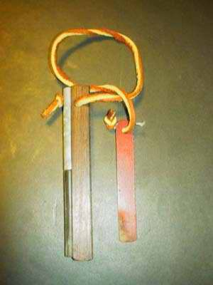

Acil durumlar için kisisel ilk yardim çantasi


